化学化工学院《化工热力学》课程考试试题（A卷）
2013-2014学年 第一学期 班级
时量120分钟 总分100分 考试形式：闭卷
一、填空题（24分，每空1.5分）
1、写出热力学基本方程式dU= ；dA = 。
2、几个重要的定义公式： A= ； H= ；G=__________。
3、对理想溶液，ΔH=_______，ΔS=________。
4、热力学第一定律的公式表述（用微分形式）： 。
5、等温、等压下的二元液体混合物的活度系数之间的关系_________+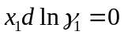。
6、化工热力学研究的主要方法包括： 、 、 。
7、以压缩因子表示的三参数对应态原理的关系式： 。
8、朗肯循环的改进的方法： 、 、 。
二、选择题（每个2分，共22分，每题只一个选择项是正确答案）
1、纯物质的第二virial系数（ ）
A、仅是温度的函数 B、是温度和压力的函数
C、 是温度和体积的函数 D、是任何两强度性质的函数
2、泡点的轨迹称为（ ）
A、饱和汽相线 B、汽液共存线 C、饱和液相线
3、等温等压下，在A和B组成的均相体系中，若A的偏摩尔体积随A浓度的减小而减小，则B的偏摩尔体积将随A浓度的减小而（ ）
A、增加 B、减小 C、不变 D、不一定
4、关于活度和活度系数的下列说法中不正确的是 （ ）
A、活度是相对逸度，校正浓度，有效浓度； B、理想溶液活度等于其浓度。
C、活度系数表示实际溶液与理想溶液的偏差。 D、γ_{i}是G^{E}/RT的偏摩尔量。
5、在一定的温度和压力下二组分体系汽液平衡的条件是（ ）。
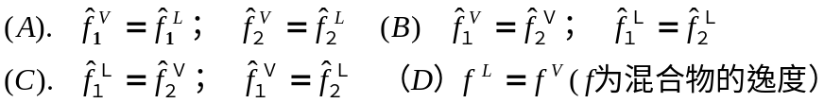
6、关于偏摩尔性质，下面说法中不正确的是（ ）
A、纯物质无偏摩尔量。 B、T与P一定，偏摩尔性质就一定。
C、偏摩尔性质是强度性质。 D、偏摩尔吉氏函数等于化学势。
7、体系中物质i的偏摩尔吉氏函数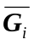的定义式为（ ）
A、 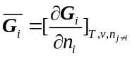 B、 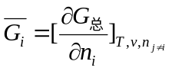
C、 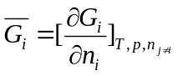 D、 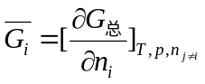
8、对于理想溶液，下面式子错误的是（ ）
A、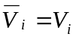 B、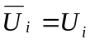 C、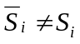 D、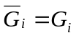
9、绝热节流过程的特征是（ ）
A、等焓 B、等熵 C、等温 D、等压
10、理想功实现的条件为（ ）
A、完全不可逆 B、完全可逆 C、部分可逆 D、部分不可逆
11、逆卡诺制冷循环的制冷系数与（ ）有关。
A、制冷剂的性质 B、制冷剂的工作温度
C、制冷剂的循环速率 D、压缩机的功率
三、判断题，对打“√”，错打“×”（每个2分，共10分）
1、理想气体的焓和热容仅是温度的函数。（ ）
2、纯物质由蒸汽变成液体，必须经过冷凝的相变化过程。（ ）
3、热力学基本关系式dH=TdS+VdP只适用于可逆过程。（ ）
4、对于理想溶液，所有的混合过程性质变化均为零。（ ）
5、在（1）-（2）的体系的汽液平衡中，若（1）是轻组分，（2）是重组分，则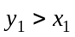，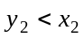。（ ）
四、计算题（44分）
1、（10分）用“普维法”计算200g氨贮存在温度为338.15K，容积为0.03m³的钢瓶压力。已知氨的临界压力、临界温度和临界体积分别为11.28 MPa、405.6 K与72.6×10⁻⁶m³/mol，偏心因子为0.250。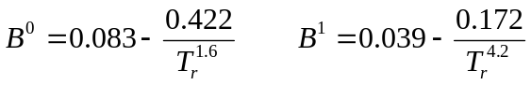
2、（9分）由实验数据得到25℃、1atm下，组分1与组分2组成的二元溶液的体积可由下式表示：V = 150－45x₁－10x₁²（cm³/mol），式中x₁ 为组分1的摩尔分数，V为溶液的摩尔体积。 求：
组分服从Lewis—Randall定则。
3、（9分）某二元低压体系，组分的结构差别较大，其超额自由焓的表达式为：
G^{E}/(RT)=2x₁x₂，某温度下，该体系纯组分的饱和蒸汽压分别为：
P₁^{s} = 82.37kPa， P₂^{s} = 37.31kPa
请进行如下计算：
（1）列出汽液平衡关系式；
（2）求组分1、组分2的活度系数与组成的关系；
（3）求该温度下体系的 p-x₁-y₁ 关系式。

4、（8分）试求298K和0.9MPa状态下，压缩氮气的有效能大小。设环境温度T₀=298K，压力P₀=0.1MPa，，此时氮气可作为理想气体处理。

5、（8分）在40℃和7.09MPa下，二元混合物的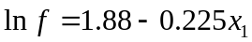（f单位为MPa），求（1）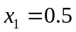时的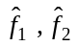；
（2）